最優秀 LOM 地域社会向上プログラム
Best Local Community Empowerment Program
LOM名 |  | 申請担当者名
相模原青年会議所 |  | 金子 祐介
基本情報 |  | Basic Information
事業名 |  | Name
さがみはらクラブ（JCスクール）～地域で育む道徳心～ |  | JC School "Sagamihara CLUB" -Bring up the "moral mind" in our town.-
目的 |  | Purpose
近年、いじめ、凶悪犯罪、引きこもり、など青少年だけでなく、社会全体での問題となっております。その原因の一つとして、人格形成時期（青少年）の子ども達の心に他者を思いやる気持ちや、個よりも公という考え方ができていないこと、そして、子ども達の悩みや相談ができる環境も減り、孤独感や自己主張が社会にとって悪い形で表れていると考えます。戦後の新教育に道徳授業が盛り込まれず、日本人としての心、考え方を教える機会が減少しました。さらに、道徳を教わっていない世代が親となり、現在の子ども達は以前以上に道徳を教わる機会が減っております。２０１８年度より、学校で道徳教育が段階的に始まりますが、道徳とは様々な分野があり、全てを学校で学ぶということは不可能です。地域の歴史や文化、他者を思いやる気持ちを体感し、周囲の人達に感謝の心を持ち、共に強く生きる機会を、多くの地域の大人や子ども達と協働で幅広く展開する必要があります。 |  | In recent years, bullying, atrocious crime, withdrawal, etc. have become problems in society as a whole as well as youth. One of the causes is that children in personality formation time (youths) have feelings of other people in their hearts and that they can not think of being more public than individual, and the environment in which children can have trouble and consult I think that loneliness and self-assertion appear in a bad way for society. Moral classes were not included in postwar new education, and opportunities for teaching Japanese minds and mindset decreased. In addition, the generation without morals is the parent, and the present children are less likely to learn morals than before. Although moral education will gradually start at schools from 2018, there are various fields of morality and it is impossible to learn everything at school. It is necessary to develop an opportunity to live together with adults and children in many areas, in order to experience the feelings of the area's history and culture and the feelings of others, to have a sense of gratitude to the surrounding people, and to live together strongly.
開始日※日付で記載 |  | Start date
２０１８年１月５日（金） |  | JCIウェブフォームは、カレンダーから選択方式なので記載不要
終了日※日付で記載 |  | End date
～１１月２３日（金） |  | JCIウェブフォームは、カレンダーから選択方式なので記載不要
事業対象者 |  | Target
対外対象者：相模原市内の小、中学生 ボランティア：相模原市内に在住又は在勤する成人（大学生を含む） 対内対象者：正会員 |  | Target audience: small and middle school students in Sagamihara city Volunteer: Adults (including university students) living or working in Sagamihara city In-person target person: regular member
SDGsの該当項目  該当項目を１つのみ選択 |  | Sd goal
４．質の高い教育をみんなに |  | 4. Quality education for everyone
発展段階  Active Citizen Framework「展開」の項目での３項目の発展段階から選択 ①健康な身体と精神 ②教育と経済力強化 ③平和・繁栄・持続可能性 |  | Development stage  “Health and Wellness”・“Education and Economic Empowerment”・“Peace, Prosperity, and Sustainability”から選択
②教育と経済力強化 |  | Education and Economic Empowerment
概要 |  | Overview
年始の説明会からはじめ、全８回に渡る通年事業として、「さがみはらクラブ」として子どもの受け入れ環境をつくる。その中で学校教育以外での地域の歴史や文化を学び、道徳心を育む事業を実施した。 広 報 ２０１８年１月６日～４月７日（土） 説明会 ２０１８年２月１０日（土）例会時 第１回 ２０１８年４月１４日（土）入クラブ式 第２回 ２０１８年５月１２日（土）地域の先生 第３回 ２０１８年６月３日（日）トレラン 第４回 ２０１８年７月１４日（土）徳育プログラム 第５回 ２０１８年８月１８日（土）歴史学習 第６回 ２０１８年９月８日（土）食育 第７回 ２０１８年１０月１４日（日）合同フォーラム 第８回 ２０１８年１１月２３日（金）こども未来ワールド |  | We will create a reception environment for children as a "Sagamihara Club" as a year-round project, starting with the beginning of the year's briefing session. In it, learn the history and culture of the area other than school education, and foster morality. By collaborating with other businesses, JC Public information January 6-April 7, 2018 (Sat) Briefing session February 10, 2018 (Saturday) during regular meeting The 1st April 14th, 2018 (Sat) entering club type The second teacher of the area on Saturday, May 12, 2018 The 3rd June 3, 2018 (Sun) Toleran The fourth Tokuiku program on July 14, 2018 (Saturday) The fifth learning on August 18, 2018 (Sat) history The sixth food education on Saturday, September 8, 2018 The 7th Sunday, October 14, 2018 Joint forum The eighth November 23, 2018 (Friday) Children's Future World
- 目的・財務計画・実施 |  | Objectives, Planning, Finance and Execution
このプログラムの目的を記述してください |  | What were the objectives of this program? ※200単語まで
（対外目的） ・子どもたちが自らの未来を切り開く行動力を養うと共に、地域の歴史や文化を学び、日本人としての精神を醸成する事、学校教育以外で道徳心を育む事を目的とします。 ・誰でも参加できるということから、いじめなどの悩みを抱えている子の受け入れ環境を作る ・地域の大人と交流することで信頼関係を生み出し、子供達の悩みを相談できる環境を作り上げます。 ・ＪＣの他事業とコラボレーションする事で、ＪＣの活動を知ってもらい、興味を持ってもらう。 （対内目的） さがみはらクラブで得た自身の体験を家庭や地域へ活用し、地域教育の一助となり、青少年教育意識の向上を目的とします。 |  | (Outside purpose) ・ The purpose is to cultivate the power of children to open their own future, to learn the history and culture of the area, to foster the spirit as Japanese, and to cultivate morality other than school education. ・ Because anyone can participate, we will create a reception environment for children who have troubles such as bullying ・ We will create a relationship of trust by communicating with local adults and create an environment where we can consult the troubles of our children. ・ Collaborating with other businesses of JC, have them know the activities of JC and have them become interested. (Inside purpose) We utilize own experience that we got at Sagamihara club to home and area and help local education and aim at improvement of youth education awareness.
このプログラムが、どのようにJCI行動計画に準じているかを記述してください JCI Plan of Actionを参照して、インパクトImpact（影響力）・モチベートMotivate（意欲）・インベストInvest（投資）・コラボレートCollaborate（協働）・コネクトConnect（つながり）についてそれぞれ記載してください |  | How does this program align to the JCI Plan of Action? ※200単語まで
本事業は、JCI Action planの Connect（つながり）JCIは人々、地域社会、そして地球社会をつなぐ。 COLLABORATE（協力）JCIは、同じ目標に向かうパートナーを結集し、相互インパクトを拡大する。 の部分に合致しております。 通年の事業として地域の小中学生をターゲットに行ったことで１年を通して地域社会とのつながりを保つことができ、長期間にわたり市教育委員会・市内小・中学校・保護者会・自治会連合会などの協力をいただくことが出来ました。 年間を通し、またさまざまだ団体と連携することで、地域へのIMPACT（影響力）を与えた。 |  | This project is based on the JCI Action Connect JCI connects people, communities and the global community. COLLABORATE (Cooperation) JCI brings together partners towards the same goal and expands mutual impact. It matches the part of. By targeting the local elementary and junior high school students as a year-round business, we can maintain ties with the community throughout the year, and over the long term, the city board of education, city elementary and junior high school, parents' association, association of associations We were able to get cooperation such as meetings. Throughout the year and by collaborating with various organizations, it gave IMPACT (influence) to the area.
予算計画通りにプロジェクトを実行できましたか？  予算上の工夫や、予算の内訳の概算を記述してください |  | Was the budget an effective guide for the financial management of the project? ※150単語まで
決算総額 ￥１９０，７４０－ 予算総額 ￥２００，０００－ |  | Financial total ¥ 190,740-  Total budget ¥ 200,000-
このプロジェクトはどのようにJCIミッション・ヴィジョンを推進しましたか？  ミッションとヴィジョンに分けて記載  ミッション：より良い変化をもたらす力を青年に与えるために、発展・成長の機会を提供すること  ヴィジョン：若き能動的市民の主導的なグローバル・ネットワークになること |  | How does this project advance the JCI Mission and Vision? ※200単語まで  【参考】  JCI Mission：To provide development opportunities that empower young people to create positive change  JCI Vision：To be the leading global network of young active citizens
地域社会のさまざまな団体と連携し、またそれを主導することで、地域の輪からはじまり、将来的にはグローバル・ネットワークとないってく一助として寄与した。  通年を通して、青年会議所メンバーに青少年事業に関わり、ここで得た経験を家庭や地域で活かす機会となった。 |  | By linking with and leading with various organizations in the community, it started from the circle of the region and contributed as a help to not be a global network in the future.  Throughout the year, I was involved in youth projects with members of the youth center, and I had the opportunity to make use of the experiences I gained here at home and in the community.
- メンバーの参加 |  | Membership Participation
LOMメンバーの事業参加人数を記述してください。（数字で記載） |  | By number, how many members were involved in this program? ※2単語まで
110 |  | 110
LOMメンバーの参加率を記述してください（％で記載） |  | By percentage, how many members of the Local Organization were involved in this program? ※１単語まで
70% |  | 70%
LOMメンバーの主な役割を記述してください |  | Describe the main roles of the participating members in this program※300単語まで
- 地域社会への影響 |  | Community Impact
このプログラムの地域社会的影響を、どのように測りましたか？ |  | How did the Local Organization measure community impact for this program? ※200単語まで
アンケート項目にて |  | Questionnaire form
このプロジェクトが与えた地域社会への影響を記述してください |  | Describe the actual community impact produced by this project. ※300単語まで
アンケート項目にて相模原青年会議所の運動について理解したとの回答を多くいただき、地域社会への効果があったと考えます。 |  | Many of the respondents indicated that they understood the Sagamihara Youth Center movement in the questionnaire items, and I think that they had an effect on the local community.
- LOMへの影響 |  | Impact on Local Organization
このプロジェクトの運営によって、LOMが得たことを記述してください |  | How did the Local Organization benefit from running this project? ※200単語まで
対内アンケートでさがみはらクラブで得た経験を家庭や地域で活用できますかの問いに対してできた・これからできそうの回答を回答者の９１％得られたため、青少年教育意識の向上の目的を達成したと判断した。 |  | I was able to answer the question about whether I can use the experience I got from the in-house questionnaire at home and in the community. 91% of the respondents answered that I could do so, the purpose of raising awareness of youth education I judged that I achieved.
このプログラムによって、どのようにJCIミッションを推進しましたか？  ミッション：より良い変化をもたらす力を青年に与えるために、発展・成長の機会を提供すること |  | How did the program advance the JCI Mission? ※200単語まで  【参考】JCI Mission：To provide development opportunities that empower young people to create positive change
通年を通して、青年会議所メンバーに青少年事業に関わり、ここで得た経験を家庭や地域で活かす機会となった。 |  | Throughout the year, I was involved in youth projects with members of the youth center, and I had the opportunity to make use of the experiences I gained here at home and in the community.
このプロジェクトによって、どのようにJCIヴィジョンを推進しましたか？  ヴィジョン：若き能動的市民の主導的なグローバル・ネットワークになること |  | How did the project advance the JCI Vision? ※200単語まで  【参考】JCI Vision：To be the leading global network of young active citizens
地域社会のさまざまな団体と連携し、またそれを主導することで、地域の輪からはじまり、将来的にはグローバル・ネットワークとないってく一助として寄与した。 |  | By linking with and leading with various organizations in the community, it started from the circle of the region and contributed as a help to not be a global network in the future.
- プログラムの長期的な影響 |  | Long-term Impact of the program
このプロジェクトによって得られると予測される長期的な影響を記述してください |  | What is the expected long-term impact of this project? ※200単語まで
今後の発展として、青少年事業は地域団体も多く取り組んでおり、相模原青年会議所と協働する事で、地域で子どもたちを見守る大人が多くなり、地域教育や防犯など様々な効果をもたらします。 |  | As future development, a lot of local groups work on youth business, and there are many adults watching over children in area by bringing with Sagamihara youth center, and brings various effects such as local education or crime prevention.
このプロジェクトの改善点・改善策を記述してください  ※マイナスな表現はしないでください。前向きな改善点を記載しましょう |  | What changes would you make to improve the results of this project? ※300単語まで
・１年間を通じる事業は例会と違い、大きな効果をもたらすので事業構築段階からよく考え、ゴールをしっかりと定める必要があった ・動員や事業目的が毎回保証されていなければ、定期的に目標数値を設定し、満たなければ修正を行えるように事前に計画をする必要があった ・保険などを使用する場合は必ず事前確認を行うようにする ・事前に参加した方々に連絡を取り、毎回参加してもらえる工夫が必要であった。参加者が少ないと当然効果も少ない |  | ・ Unlike a regular meeting, the business through a year has a great effect, so it was necessary to think carefully from the business construction stage and to set the goal firmly ・ If the mobilization and the purpose of the project were not guaranteed every time, it was necessary to set a target figure regularly and to plan in advance to be able to make correction if not satisfied ・ When using insurance etc., be sure to check in advance ・ It was necessary to keep in touch with the people who participated in advance and to have them participate each time. Naturally, the less the number of participants the less effective

「目的・財務計画・実施」項目に添付する画像を下部に貼付してください
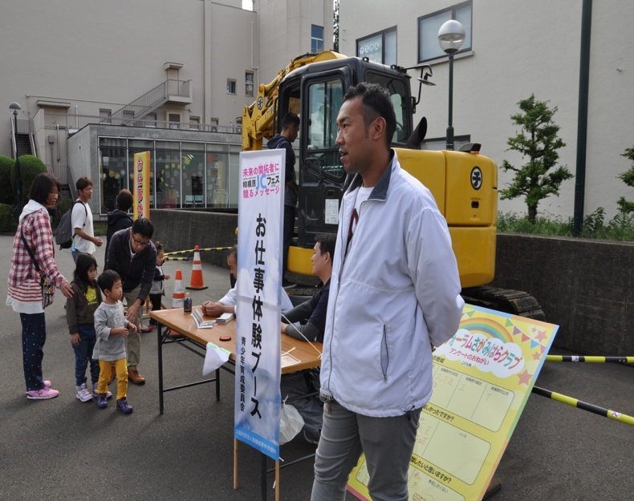 | 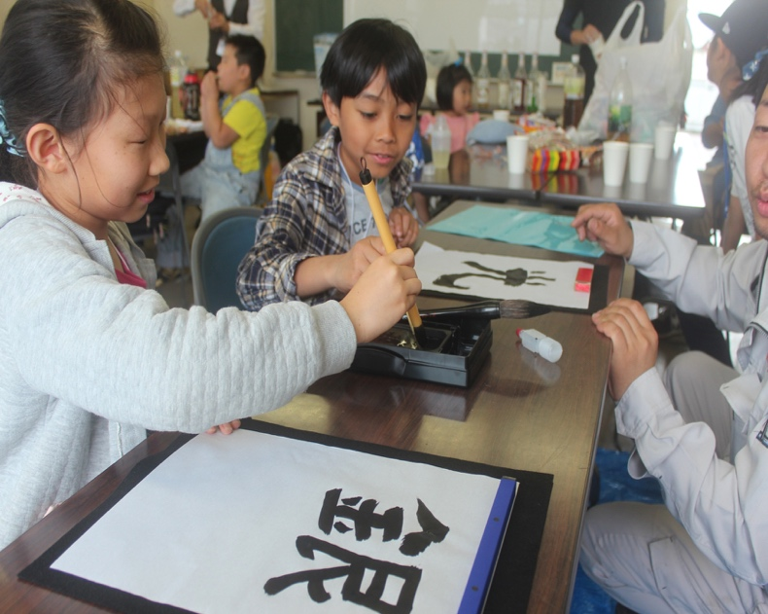

「メンバーの参加」項目に添付する画像を下部に貼付してください
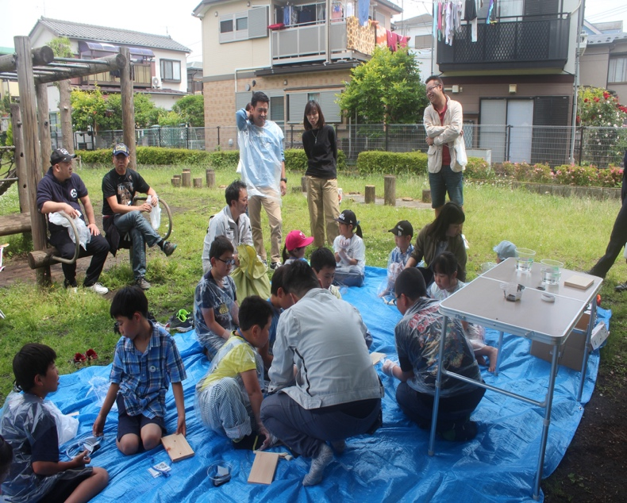 | 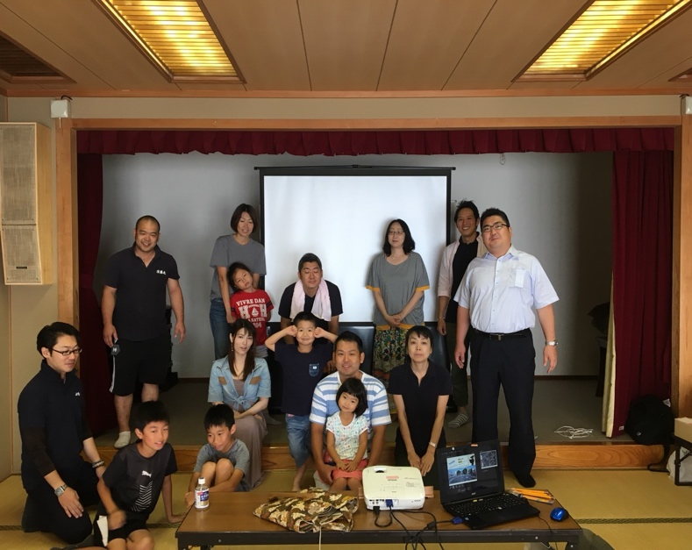

「地域社会への影響」項目に添付する画像を下部に貼付してください
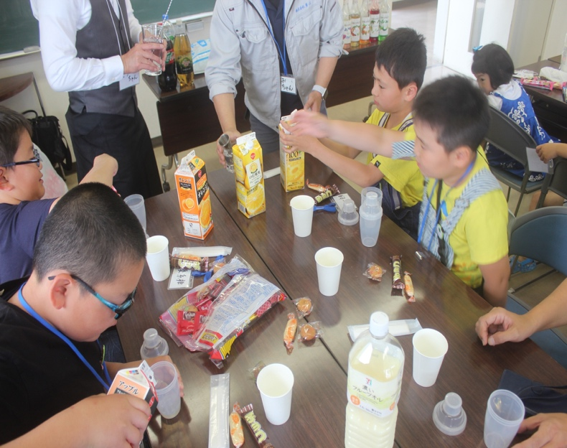 | 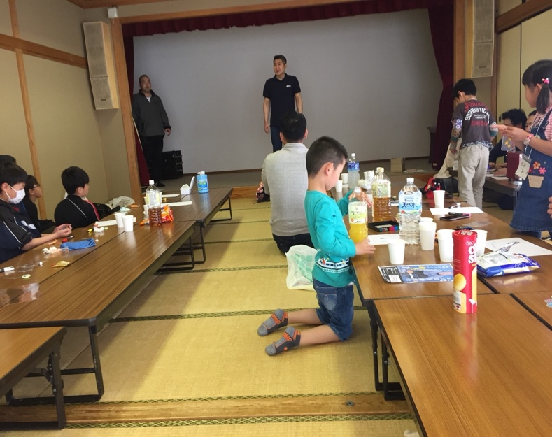

「LOMへの影響」項目に添付する画像を下部に貼付してください

「プログラムの長期的な影響」項目に添付する画像を下部に貼付してください

